České stavebnictví jde do poklesu, ani příští rok stavaři oživení neočekávají
Praha, 19. 9. 2023 – Vývoj trhu stavebních prací se v průběhu letošního léta otočil do záporných čísel. Meziroční srovnání stavební produkce podle dat ČSÚ (klouzavý rok za posledních 12 měsíců zpětně) představuje pokles −1,4 %. Kapacity stavebních firem jsou aktuálně vytížené na 92 %. V následujících měsících podle oslovených ředitelů stavebních firem nelze čekat zásadní oživení trhu a bude pokračovat pokles stavební produkce. V letošním roce stavební firmy očekávají pokles trhu o −1,5 % a pro rok 2024 se pak čeká lehce klesající trend až stagnace trhu na hodnotě –0,5 %. Vyplývá to z dat Kvartální studie českého stavebnictví Q3/2023 zpracované analytickou společností CEEC Research.
České stavebnictví vinou nepříznivých ekonomických vlivů zažívá těžký rok. Aktuální vývoj stavebnictví představuje meziroční pokles o −1,4 % (podle meziročního srovnání stavební produkce z dat Českého statistického úřadu – klouzavý rok za posledních 12 měsíců zpětně v období srpen 2022 až červenec 2023). Jen pro srovnání to znamená horší vývoj, než průměrně vykazuje produkce stavebnictví v Evropě. Podle Eurostat pro země EU27 vychází meziroční klouzavý průměr za stejné období na mírný růst +0,5 %. Příčinou poklesu českého stavebnictví je zejména horší dostupnost úvěrů a přetrvávající ochlazení poptávky v segmentu rezidenčního bydlení nebo kancelářského developmentu. Počty zahájené bytové výstavby (s výjimkou července) sedm měsíců po sobě významně meziročně klesají. Podobně klesají počty stavebních povolení, které evidují stavební úřady, od dubna klesají každý měsíc v průměru o −9,3 %.
V následujících měsících podle oslovených ředitelů stavebních firem nelze čekat zásadní oživení trhu a bude pokračovat pokles stavební produkce. V letošním roce stavební firmy očekávají pokles trhu o −1,5 % a pro rok 2024 se pak čeká lehce klesající trend až stagnace trhu na hodnotě –0,5 %.
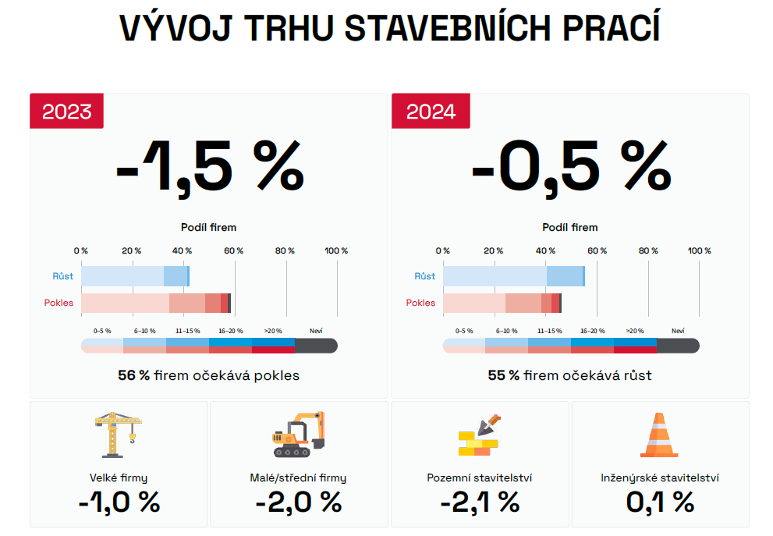
Pokles očekávají velké i malé firmy, a v tom se s nimi shodují i stavaři se zaměřením na pozemní segment, ale stavaři věnující se inženýrským sítím jsou optimističtější a očekávají zmírnění situace.
„Významný propad objemů sledujeme u bytové výstavby, kde již koncem minulého roku bylo patrné, že trh zamrzá a dochází k odkladu realizace mnoha připravovaných bytových projektů. Rovněž výstavba administrativních objektů je od doby covidového šoku stále výrazně utlumená. Naopak v segmentu dopravního stavitelství byl pro rok 2023 alokován rekordní objem prostředků SFDI. Situaci pozitivně ovlivňuje skutečnost, že období dramatické výše cen řady stavebních materiálů a jejich omezené dostupnosti je již za námi. Omezujícím faktorem je pak do jisté míry to, že stavebnictví se dlouhodobě potýká s nedostatkem kapacit kvalifikovaného dělnického i technického personálu,“ vypočítává Jaroslav Heran, generální ředitel společnosti Metrostav.
„Stavebnictví nepochybně ovlivní vývoj ekonomiky a průmyslové výroby v ČR, nicméně od začátku příštího roku a v plné míře od 1. 7. 2024 se začne projevovat také nová regulace stavebního práva. Dojde ke zjednodušení povolovacího procesu. Rozšíří se také okruh staveb, které se obejdou bez posouzení stavebního úřadu,“ říká Ivan Bartoš, ministr pro místní rozvoj ČR, a pokračuje: „Jde například o některé stavby pro výrobu energie z obnovitelných zdrojů, přípojky do 25 m délky a další. Pro strategické a velké liniové stavby už pod Ministerstvem dopravy vznikl specializovaný Dopravní a energetický stavební úřad (DESÚ). Fungovat začne od 1. 1. 2024. Očekáváme, že u těchto vyhrazených staveb dojde k výraznému nárůstu žádostí o povolení stavby. Kromě jediného procesu povolení stavby nový stavební zákon výrazně zjednoduší i projektování,“ dodává Ivan Bartoš.
„Začátek roku 2024 se v segmentu stavebnictví ponese ve znamení postupné stabilizace. První pozitivní signály očekáváme již v druhé polovině tohoto roku. Na základě zájmu o kalkulaci spotřeby stavebních materiálů můžeme říct, že touha po vlastním bydlení nezmizela. Investoři jen vyčkávají na lepší podmínky financování,“ myslí si Kamil Jeřábek, generální ředitel společnosti Wienerberger.
Jaký vliv přinášejí veřejné zakázky na stavební práce?
Pro kondici stavebnictví hrají klíčovou roli veřejné zakázky, přičemž hodnota zadaných zakázek na stavební práce pozitivně dopadá na celkovou produkci oboru. Předpokládaná hodnota oznámení o zakázce v prvním pololetí 2023 činila 109,1 mld. Kč a byl zaznamenán její meziroční růst o +7,5 %. V prvním pololetí 2023 bylo zadáno 3 407 zakázek, což je o 12,4 % více než ve stejném období předchozího roku.
Hodnota zakázek zadaných přímo zhotovitelům v 1. pololetí 2023 představovala meziroční pokles o 1,5 %. Pokud bychom modelově posuzovali pouze zakázky s hodnotou pod 1 mld. Kč, dostaneme meziroční pokles hodnoty zadaných zakázek dokonce o 11,5 %. Je zřejmé, že veřejní zadavatelé nadále připravují investiční akce, ale zadávání zakázek ovlivňuje rozpočtová opatrnost na straně jak organizačních složek státu, tak samospráv.
Projektové práce rostou, veřejní zadavatelé projektování nezastavují
Vývoj trhu projektových prací ve stavebnictví je důležitým indikátorem, který má vliv na zásobu projektů pro stavaře a částečně předznamenává další vývoj produkce ve stavebnictví. V roce 2023 očekávají projektové společnosti, že trh projektových prací bude letos v mírné růstové tendenci o +1,2 %. Oproti minulému roku ekonomické nejistoty je letošní situace na trhu o něco lépe předvídatelná, ale projektanti nečekají žádné velké oživení ani příští rok, kdy předpokládají znovu pouze mírné zvýšení poptávky po projektových pracích o +0,9 %. Stagnace trhu projektových prací se očekává zejména v oblasti inženýrského stavitelství.
Počet zadaných projektových zakázek za první pololetí od veřejných zadavatelů stoupl o +40,1 %, ale hodnota těchto zakázek klesla o –10,7 %. Projektanti mají aktuálně nasmlouvané zakázky na 9 měsíců dopředu a jejich kapacity jsou vytíženy na 95 %.
„Projektové společnosti očekávají příští rok téměř stagnaci projektových prací a nečekají zásadní oživení. Je dobře, že veřejní zadavatelé stejně jako soukromí investoři nadále připravují investice a nezastavují projektové práce, počet oznámených zakázek roste, ale zadávání zakázek na projektové práce také provází rozpočtová opatrnost, jak ukazují čísla,“ vysvětluje Michal Vacek, výkonný ředitel CEEC Research.
Kapacity stavařů jsou v průměru vytíženy na 92 %
Kapacity stavebních společností pokračují stále v poměrně vysoké úrovni vytížení (92 %). Vysoká kapacitní vytíženost je v této době, kdy jsou predikce směřovány spíše směrem dolů, dána několika faktory. Jedním z faktorů jsou kontrakty, které byly nasmlouvány z dřívějších let, dalším je nedostatek pracovní síly, neboť i přes snahu stavebních společností na pracovním trhu není možné sehnat kvalifikovanou pracovní sílu, a tím rozvíjet své kapacity.
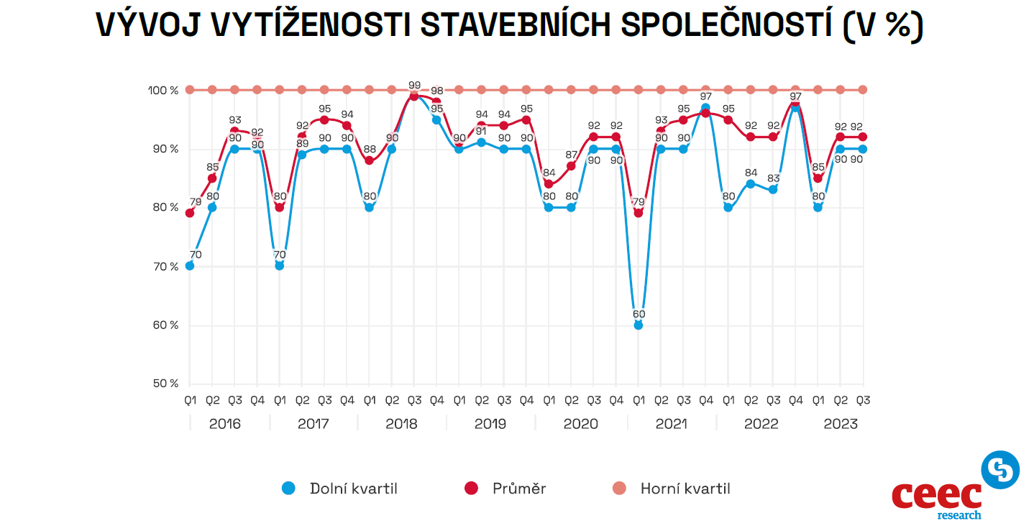
„Stavebnictví se dostává do velké krize. Stavební firmy sice ještě mají práci na zakázkách nasmlouvaných v předchozích letech, ale nových zakázek je velmi málo. Kvůli nepříznivé ekonomické situaci, velmi drahým úvěrům a vysoké ceně stavebních materiálů a prací dochází k odkladu mnoha investičních projektů. Aby se výstavba pozemních staveb ve větším opět rozběhla, je podle našich analýz nutný pokles cen stavebních dodávek zhruba o 15 % oproti cenám účtovaným stavebními firmami v loňském roce. Jinak se zakázky nerozběhnou, protože spouštět nové stavby se investorům zkrátka nevyplatí,“ komentuje vývoj Dušan Kunovský, předseda představenstva společnosti Central Group.
Údaje vychází z Kvartální studie českého stavebnictví Q3/2023 zpracované analytickou společností CEEC Research. Byla vydána při příležitosti Zahajovací konference stavebního veletrhu FOR ARCH 2023, která se konala 19. září 2023 na výstavišti PVA Expo Praha. Studie je zveřejněna na www.ceec.eu.

Kontakt pro média:
Ing. Petr Ondrášek, senior konzultant CEEC Research
(+420) 602 303 990, ondrasek@ceec.eu
Společnost CEEC Research je přední analytickou a výzkumnou společností zaměřující se na vývoj vybraných sektorů ekonomiky v zemích střední a východní Evropy. Její studie jsou využívány v současné době více než 17 000 společnostmi. Společnost CEEC Research vznikla v roce 2005 jako analytická organizace specializující se na zpracování výzkumů a analýz stavebnictví, následně se analytické zaměření rozšířilo i na další vybrané sektory ekonomiky.

